# **Eren Yeager**

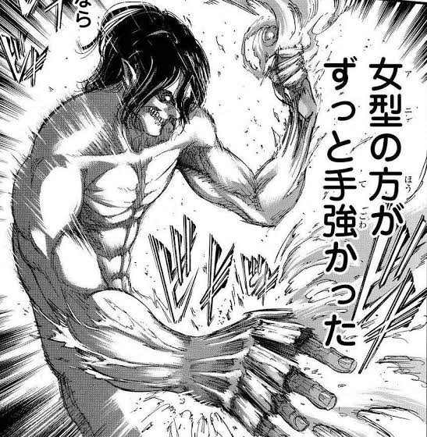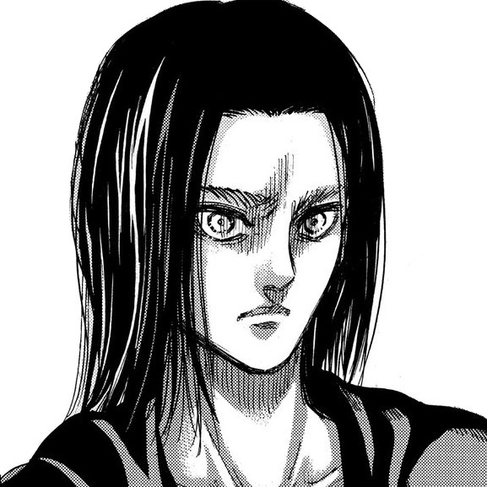

### **NOME**

**Eren Yeager  
エレン·イェーガー  
*Eren Yēgā***

### **CODINOMES**

**Titã de Ataque (進撃の巨人 *Shingeki no Kyojin*)**

## **INFORMAÇÕES BIOLÓGICAS**

### **ESPÉCIE**

**Humano, Titã inteligente**

### **GÊNERO**

**Masculino**

### **IDADE**

**15 (850)  
19 (854)**

### **ALTURA**

**1,70m (850)  
1,83m (854)  
4m (Titã irracional)  
15m (Titã de Ataque)**

### **PESO**

**63kg (850)**

### **RELACIONAMENTOS**

* **Família Yeager**
* **Grisha Yeager (pai, morto)**
* **Carla Yeager (mãe, morta)**
* **Zeke Yeager (meio-irmão, morto)**
* **Mikasa Ackerman (irmã adotiva)**
* **Sr. Yeager (avô)**
* **Sra. Yeager (avó)**
* **Faye Yeager (tia, morta)**
* **Avós paternos não nomeados**

### **ANIVERSÁRIO**

**30 de março**

### **LOCAL DE NASCIMENTO**

**Distrito de Shiganshina**

### **RESIDÊNCIA**

### **Muralha Rose**

### **STATUS**

**Desconhecido**

## **INFORMAÇÕES PROFISSIONAIS**

### **OCUPAÇÃO**

**Soldado**

### **AFILIAÇÃO**

* [](https://static.wikia.nocookie.net/shingeki-no-kyojin/images/c/c2/CorpoInvestiga%C3%A7%C3%A3o.png/revision/latest?cb=20140124053538&path-prefix=pt-br)**Divisão de Reconhecimento**
* **Esquadrão de Operações Especiais**

### **EX-AFILIAÇÕES**

* [](https://static.wikia.nocookie.net/shingeki-no-kyojin/images/a/a9/104th_Trainees_Squad_Logo.png/revision/latest?cb=20170503005158&path-prefix=pt-br)**104º Esquadrão de Recrutas**

### **CLASSIFICAÇÃO DE GRADUAÇÃO**

**5º**

### **NOTA DE GRADUAÇÃO**

**A**